DOMIAN NEXO
Documento total funcional, técnico, comercial y de escalabilidad
Una plataforma SaaS para controlar operación crítica, cumplimiento documental y crecimiento de empresas contratistas y de servicios
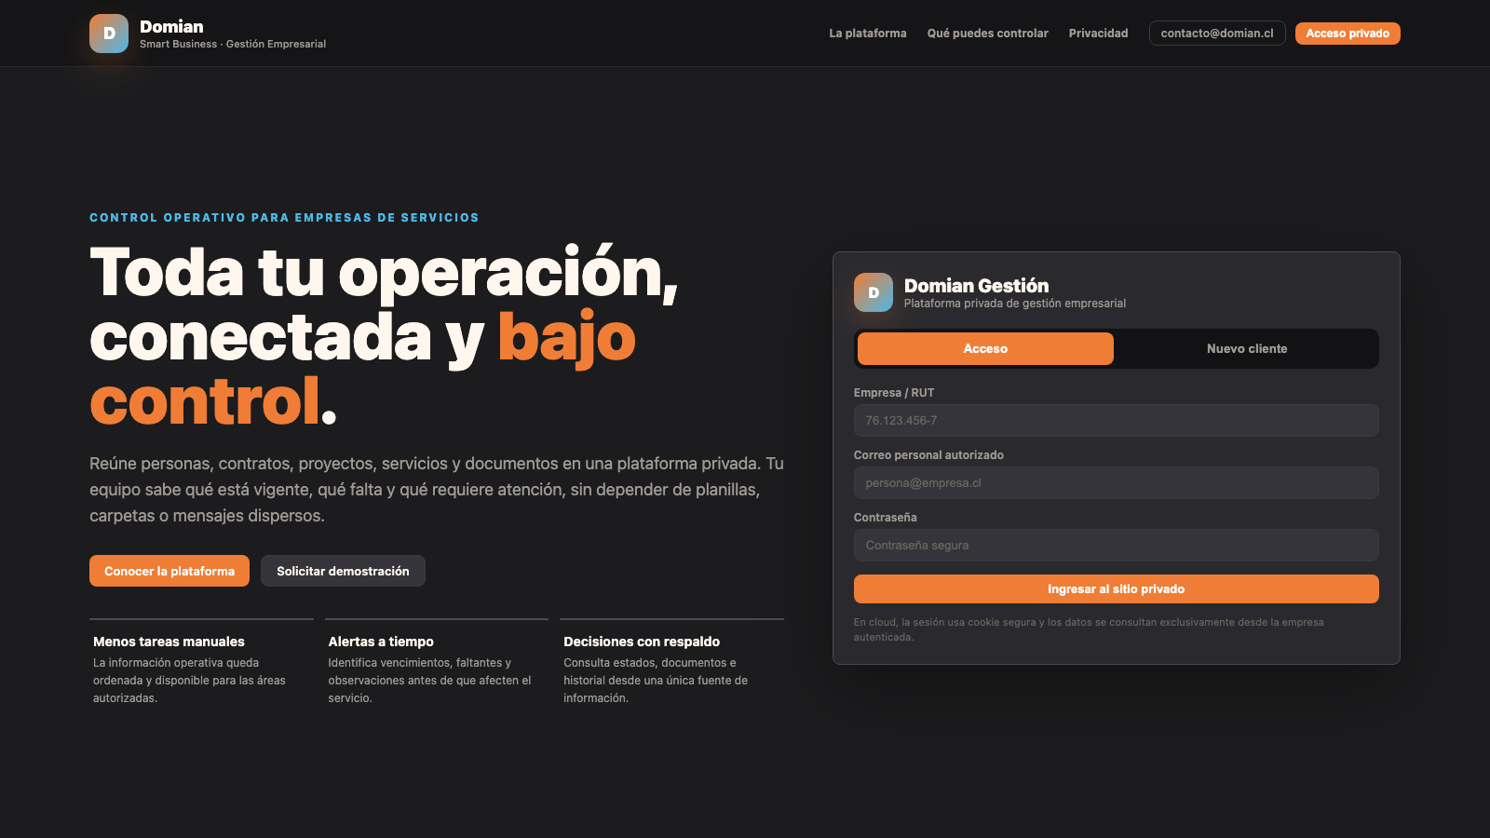
Vista referencial del acceso privado y posicionamiento comercial de Domian Nexo.

1. Resumen ejecutivo
Domian Nexo se debe posicionar como una plataforma SaaS privada para empresas que necesitan controlar personas, clientes, contratos, proyectos, documentos, vencimientos, EPP, vehículos, hoteles, subcontratos, turnos, credenciales, incidentes y reportes en un solo ecosistema. Su valor no está solo en guardar documentos, sino en conectar la operación completa y convertirla en datos trazables para decisiones, cumplimiento y crecimiento.
El foco inicial más potente es minería y empresas contratistas, porque ahí existe una alta exigencia documental, personal spot, acreditación, exámenes, cursos, EPP, vehículos, hotelería, subcontratos y auditorías. Sin embargo, la plataforma puede expandirse a energía, construcción, montaje, logística, facility management, transporte, industria y cualquier empresa que gestione personal externo o servicios por proyecto.
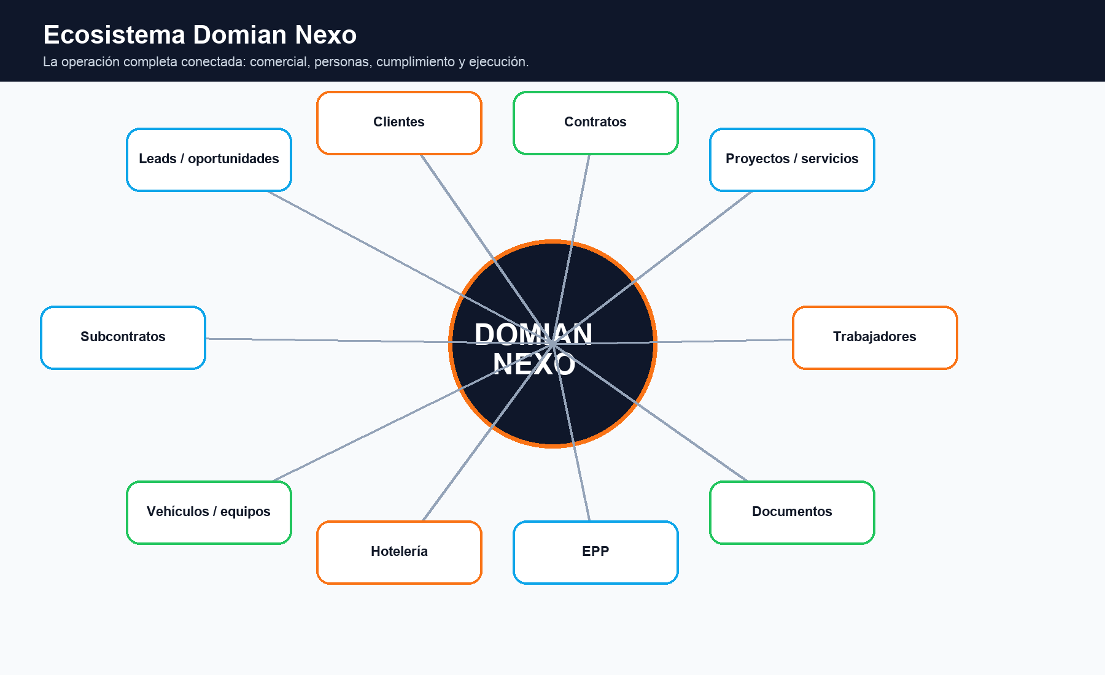
Ecosistema funcional completo: cada módulo alimenta una operación conectada.
Eje de valor | Qué significa | Resultado para el cliente
Control operacional | Unir clientes, contratos, proyectos, personas y recursos. | Saber quién trabaja, dónde, bajo qué contrato y con qué requisitos.
Cumplimiento documental | Fechas, estados, vencimientos, observaciones y aprobaciones. | Menos rechazos, menos riesgo y más velocidad de acreditación.
Trazabilidad | Historial por usuario, fecha, acción, documento y evidencia. | Auditoría real para clientes, mandantes y fiscalización.
Escalabilidad SaaS | N empresas, N usuarios, N trabajadores y módulos premium. | Ingresos recurrentes y expansión regional.
Inteligencia futura | OCR, firmas, QR, validación contra emisor e IA documental. | Diferenciación tecnológica y planes de mayor valor.

2. Modelo multiempresa y privacidad de datos
La plataforma debe permitir que múltiples empresas usen el mismo producto sin mezclar información. Cada empresa cliente tendrá usuarios, permisos, parámetros, trabajadores, contratos, documentos y reportes propios. Este diseño es clave para vender Domian Nexo como SaaS y no como una instalación aislada.
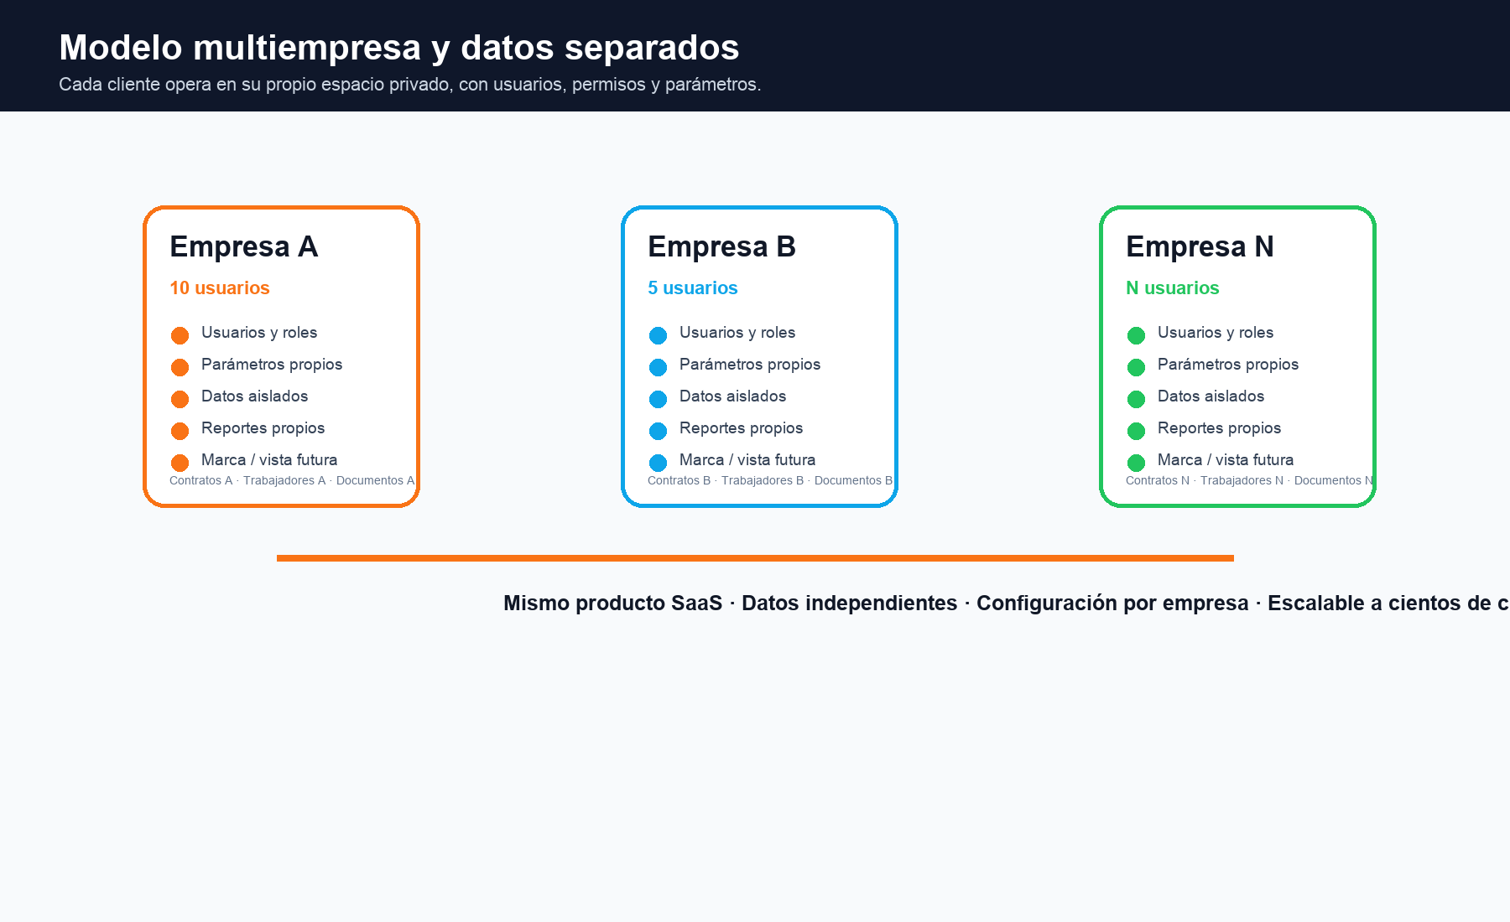
Modelo multiempresa: cada cliente opera de forma independiente y segura.
Funcionalidad multiempresa | Detalle | Importancia comercial
Tenant por empresa | Cada empresa tiene un identificador y espacio lógico propio. | Permite vender a muchas empresas desde una misma plataforma.
Usuarios por empresa | Cada cliente crea administradores, editores, lectores, auditores o usuarios operativos. | Facilita trabajo simultáneo y control interno.
Parámetros propios | Tipos de cargo, documentos, EPP, turnos, clientes, estados y requisitos. | Cada cliente puede adaptar la plataforma sin afectar a otros.
Datos separados | Trabajadores, contratos, documentos y reportes no se mezclan entre clientes. | Base de privacidad, seguridad y confianza.
Marca y vista futura | Posibilidad de personalizar logo, colores, nombres de módulos y reportes. | Permite planes Enterprise y mayor valor.

3. Funcionalidades completas por módulo

3.1. Administración empresa
Aspecto | Detalle
Qué hace | Gestiona empresa cliente, usuarios, roles, permisos, importación/exportación, parámetros y seguridad.
Datos que administra | Alta de empresa, RUT, razón social, usuarios autorizados, permisos, configuraciones, exportación e importación.
Usuarios principales | Administrador Domian, administrador cliente, gerencia.
Cómo se usa | Crear empresa nueva, invitar usuarios, parametrizar documentos, exportar respaldos, cargar data masiva.
Valor y alcance | Base para vender el producto a N empresas con datos separados.

Controles mínimos recomendados
- Campos obligatorios antes de guardar.
- Validación de duplicidad cuando aplique.
- Historial de cambios sin perder registros anteriores.
- Alertas por vencimiento 30/15/7 días antes.
- Filtro por empresa, cliente, contrato, proyecto, trabajador y estado.

3.2. LEAD / oportunidades
Aspecto | Detalle
Qué hace | Permite registrar oportunidades comerciales previas a cliente, contrato o proyecto.
Datos que administra | Empresa prospecto, contacto, teléfono, correo, monto estimado, estado, archivos, notas y próxima acción.
Usuarios principales | Comercial, gerencia.
Cómo se usa | Registrar una oportunidad, cargar propuesta, convertir a cliente/contrato/proyecto si se gana.
Valor y alcance | Agrega CRM liviano y permite controlar crecimiento comercial del cliente.

Controles mínimos recomendados
- Campos obligatorios antes de guardar.
- Validación de duplicidad cuando aplique.
- Historial de cambios sin perder registros anteriores.
- Alertas por vencimiento 30/15/7 días antes.
- Filtro por empresa, cliente, contrato, proyecto, trabajador y estado.

3.3. Clientes / mandantes
Aspecto | Detalle
Qué hace | Registra los clientes para los que trabaja la empresa y centraliza su operación asociada.
Datos que administra | RUT, razón social, faena/sede, contactos, requisitos, contratos, proyectos, documentos y estados.
Usuarios principales | Comercial, operaciones, acreditación, gerencia.
Cómo se usa | Crear cliente, asociar contratos/proyectos, ver cumplimiento por cliente, filtrar reportes.
Valor y alcance | Permite ampliar el concepto desde minería hacia todo tipo de clientes.

Controles mínimos recomendados
- Campos obligatorios antes de guardar.
- Validación de duplicidad cuando aplique.
- Historial de cambios sin perder registros anteriores.
- Alertas por vencimiento 30/15/7 días antes.
- Filtro por empresa, cliente, contrato, proyecto, trabajador y estado.

3.4. Contratos
Aspecto | Detalle
Qué hace | Controla contratos comerciales, alcance, vigencia, montos, OC, anexos, documentos, responsables y personal asociado.
Datos que administra | Código, cliente, fecha inicio/término, monto CLP, alcance, administrador, OC, anexos, documentos y estado.
Usuarios principales | Administrador contrato, finanzas, operaciones, gerencia.
Cómo se usa | Crear contrato, adjuntar respaldo, alertar vencimiento, asignar trabajadores y proyectos.
Valor y alcance | Reduce riesgo contractual y mejora control de ingresos.

Controles mínimos recomendados
- Campos obligatorios antes de guardar.
- Validación de duplicidad cuando aplique.
- Historial de cambios sin perder registros anteriores.
- Alertas por vencimiento 30/15/7 días antes.
- Filtro por empresa, cliente, contrato, proyecto, trabajador y estado.

3.5. Proyectos / servicios / mantenciones
Aspecto | Detalle
Qué hace | Agrupa trabajos específicos con fecha, dotación, especialidades, personal y recursos.
Datos que administra | Cliente, contrato, fechas, especialidades, cantidad requerida, trabajadores asignados, vehículos, hotelería, documentos.
Usuarios principales | Operaciones, reclutamiento, prevención.
Cómo se usa | Crear mantención, definir dotación por especialidad, asignar personal y recursos.
Valor y alcance | Ordena operación spot y permite medir rentabilidad por servicio.

Controles mínimos recomendados
- Campos obligatorios antes de guardar.
- Validación de duplicidad cuando aplique.
- Historial de cambios sin perder registros anteriores.
- Alertas por vencimiento 30/15/7 días antes.
- Filtro por empresa, cliente, contrato, proyecto, trabajador y estado.

3.6. Trabajadores planta
Aspecto | Detalle
Qué hace | Ficha completa del personal permanente, con turnos, cargos, documentos, cursos, exámenes, EPP y asignaciones.
Datos que administra | RUT único, datos personales, contrato, cargo, turno 5x2/4x3/7x7, tallas EPP, documentos y alertas.
Usuarios principales | RRHH, prevención, operaciones.
Cómo se usa | Crear trabajador permanente, cargar documentación, controlar vencimientos, asignar a cliente/contrato.
Valor y alcance | Ordena base laboral estable y cumplimiento interno.

Controles mínimos recomendados
- Campos obligatorios antes de guardar.
- Validación de duplicidad cuando aplique.
- Historial de cambios sin perder registros anteriores.
- Alertas por vencimiento 30/15/7 días antes.
- Filtro por empresa, cliente, contrato, proyecto, trabajador y estado.

3.7. Trabajadores spot / mantención
Aspecto | Detalle
Qué hace | Ficha reutilizable de personal esporádico para nuevas mantenciones o proyectos.
Datos que administra | Disponibilidad, especialidad, cursos, exámenes, documentos, historial de servicios, estado reclutamiento.
Usuarios principales | Reclutamiento, RRHH, operaciones.
Cómo se usa | Buscar persona disponible, contactarla, validar requisitos, generar contrato y acreditar.
Valor y alcance | Reduce tiempo de contratación y crea base de talento reutilizable.

Controles mínimos recomendados
- Campos obligatorios antes de guardar.
- Validación de duplicidad cuando aplique.
- Historial de cambios sin perder registros anteriores.
- Alertas por vencimiento 30/15/7 días antes.
- Filtro por empresa, cliente, contrato, proyecto, trabajador y estado.

3.8. Centro reclutamiento
Aspecto | Detalle
Qué hace | Panel centralizado para buscar personas que califican para un trabajo y moverlas por etapas.
Datos que administra | Estados: candidato, contactado, disponible, exámenes pendientes, contrato enviado, firmado, en acreditación, aprobado.
Usuarios principales | Reclutamiento, operaciones, RRHH.
Cómo se usa | Filtrar por cargo/especialidad, iniciar llamado, confirmar, enviar contrato y asignar a proyecto.
Valor y alcance | Entrega una vista simple y ordenada para coordinar personal spot.

Controles mínimos recomendados
- Campos obligatorios antes de guardar.
- Validación de duplicidad cuando aplique.
- Historial de cambios sin perder registros anteriores.
- Alertas por vencimiento 30/15/7 días antes.
- Filtro por empresa, cliente, contrato, proyecto, trabajador y estado.

3.9. Documentos
Aspecto | Detalle
Qué hace | Repositorio controlado de documentos laborales, legales, personales y técnicos.
Datos que administra | Tipo, archivo, fecha emisión, vencimiento, estado, observación, responsable, historial.
Usuarios principales | RRHH, acreditación, prevención.
Cómo se usa | Cargar documento, observar, corregir, aprobar, reemplazar vencido sin perder historial.
Valor y alcance | Base de cumplimiento y trazabilidad documental.

Controles mínimos recomendados
- Campos obligatorios antes de guardar.
- Validación de duplicidad cuando aplique.
- Historial de cambios sin perder registros anteriores.
- Alertas por vencimiento 30/15/7 días antes.
- Filtro por empresa, cliente, contrato, proyecto, trabajador y estado.

3.10. Cursos
Aspecto | Detalle
Qué hace | Controla cursos obligatorios, específicos por cargo y por mandante.
Datos que administra | Curso, entidad, fecha, vencimiento, certificado, trabajador, cliente/proyecto aplicable.
Usuarios principales | Prevención, acreditación.
Cómo se usa | Filtrar cursos por cliente/contrato/proyecto, alertar vencimientos, cargar certificados.
Valor y alcance | Evita que personal sin cursos válidos ingrese a servicios.

Controles mínimos recomendados
- Campos obligatorios antes de guardar.
- Validación de duplicidad cuando aplique.
- Historial de cambios sin perder registros anteriores.
- Alertas por vencimiento 30/15/7 días antes.
- Filtro por empresa, cliente, contrato, proyecto, trabajador y estado.

3.11. Exámenes y protocolos salud
Aspecto | Detalle
Qué hace | Administra exámenes ocupacionales y protocolos de salud por cargo/riesgo.
Datos que administra | Preocupacional, altura geográfica, alcohol/drogas, audiometría, visual, psicosensotécnico, hipobaria, ruido, sílice, UV.
Usuarios principales | Prevención, RRHH, acreditación.
Cómo se usa | Cargar examen, fecha aptitud, vencimiento, protocolo, centro médico y alerta.
Valor y alcance | Controla aptitud laboral y cumplimiento sanitario.

Controles mínimos recomendados
- Campos obligatorios antes de guardar.
- Validación de duplicidad cuando aplique.
- Historial de cambios sin perder registros anteriores.
- Alertas por vencimiento 30/15/7 días antes.
- Filtro por empresa, cliente, contrato, proyecto, trabajador y estado.

3.12. Acreditación empresa
Aspecto | Detalle
Qué hace | Control documental de la empresa ante cliente/mandante.
Datos que administra | RUT, escritura, vigencia, mutualidad, reglamento interno, matriz riesgos, procedimientos, F30, pólizas.
Usuarios principales | Acreditación, administración, gerencia.
Cómo se usa | Preparar carpeta empresa, cargar documentos, alertar vencimientos, responder observaciones.
Valor y alcance | Permite mantener habilitada a la empresa.

Controles mínimos recomendados
- Campos obligatorios antes de guardar.
- Validación de duplicidad cuando aplique.
- Historial de cambios sin perder registros anteriores.
- Alertas por vencimiento 30/15/7 días antes.
- Filtro por empresa, cliente, contrato, proyecto, trabajador y estado.

3.13. Acreditación mandante
Aspecto | Detalle
Qué hace | Estado de aprobación final por cliente para empresa, trabajador, vehículo, subcontratista o proyecto.
Datos que administra | Pendiente, enviado, observado, corregido, aprobado, rechazado, pase emitido.
Usuarios principales | Acreditación, operaciones, mandante futuro.
Cómo se usa | Registrar observaciones, responsables, correcciones y aprobación final.
Valor y alcance | Da visibilidad del avance real de ingreso o ejecución.

Controles mínimos recomendados
- Campos obligatorios antes de guardar.
- Validación de duplicidad cuando aplique.
- Historial de cambios sin perder registros anteriores.
- Alertas por vencimiento 30/15/7 días antes.
- Filtro por empresa, cliente, contrato, proyecto, trabajador y estado.

3.14. Contratos y firmas
Aspecto | Detalle
Qué hace | Carga documentos tipo, completa datos de trabajadores, controla firma y vencimientos.
Datos que administra | Plantillas, contrato generado, trabajador, fecha envío, firma, vencimiento, estado.
Usuarios principales | RRHH, legal, trabajador.
Cómo se usa | Generar contrato, enviar a firma, guardar firmado, alertar vencimiento.
Valor y alcance | Reduce tiempos y errores en contratación.

Controles mínimos recomendados
- Campos obligatorios antes de guardar.
- Validación de duplicidad cuando aplique.
- Historial de cambios sin perder registros anteriores.
- Alertas por vencimiento 30/15/7 días antes.
- Filtro por empresa, cliente, contrato, proyecto, trabajador y estado.

3.15. EPP y entregas
Aspecto | Detalle
Qué hace | Control de elementos de protección personal por cargo, talla, costo, vida útil y evidencia.
Datos que administra | Casco, zapatos, guantes, lentes, protección auditiva, respirador, ropa alta visibilidad, arnés, polera, pantalón, talla, costo, fecha.
Usuarios principales | Prevención, bodega, trabajador.
Cómo se usa | Registrar entrega, adjuntar documento/foto, reponer por desgaste/rotura/pérdida.
Valor y alcance | Cumplimiento legal, control de gasto y seguridad operacional.

Controles mínimos recomendados
- Campos obligatorios antes de guardar.
- Validación de duplicidad cuando aplique.
- Historial de cambios sin perder registros anteriores.
- Alertas por vencimiento 30/15/7 días antes.
- Filtro por empresa, cliente, contrato, proyecto, trabajador y estado.

3.16. Vehículos y equipos
Aspecto | Detalle
Qué hace | Control de camionetas, buses, grúas, manlift, equipos críticos, herramientas y maquinaria.
Datos que administra | Patente/serie, tipo, propio/arriendo, costo, revisión técnica, permiso, SOAP, seguro, certificaciones, responsable.
Usuarios principales | Operaciones, logística, prevención.
Cómo se usa | Registrar equipo, cargar documentos, alertar vencimientos, asociar a proyecto/contrato.
Valor y alcance | Evita operar activos no autorizados y controla costos.

Controles mínimos recomendados
- Campos obligatorios antes de guardar.
- Validación de duplicidad cuando aplique.
- Historial de cambios sin perder registros anteriores.
- Alertas por vencimiento 30/15/7 días antes.
- Filtro por empresa, cliente, contrato, proyecto, trabajador y estado.

3.17. Hotelería
Aspecto | Detalle
Qué hace | Gestiona hoteles, piezas, camas, precios, disponibilidad y estadías por trabajador.
Datos que administra | Hotel, dirección, contacto, piezas 1 cama/2 camas, precio, contrato, check-in/out, trabajador, proyecto.
Usuarios principales | Logística, operaciones, RRHH.
Cómo se usa | Crear hotel, asignar cama por fechas, liberar al término, reasignar con historial.
Valor y alcance | Controla ocupación y costo por proyecto.

Controles mínimos recomendados
- Campos obligatorios antes de guardar.
- Validación de duplicidad cuando aplique.
- Historial de cambios sin perder registros anteriores.
- Alertas por vencimiento 30/15/7 días antes.
- Filtro por empresa, cliente, contrato, proyecto, trabajador y estado.

3.18. Subcontratos
Aspecto | Detalle
Qué hace | Control de empresas subcontratistas, contratos, OC, documentos y cumplimiento laboral.
Datos que administra | RUT, razón social, servicio, contrato, OC, F30, cotizaciones, seguros, personal asociado.
Usuarios principales | Administración, gerencia, acreditación.
Cómo se usa | Crear subcontratista, adjuntar documentos, alertar vencimientos, agregar nuevas OC.
Valor y alcance | Reduce riesgo laboral y de terceros.

Controles mínimos recomendados
- Campos obligatorios antes de guardar.
- Validación de duplicidad cuando aplique.
- Historial de cambios sin perder registros anteriores.
- Alertas por vencimiento 30/15/7 días antes.
- Filtro por empresa, cliente, contrato, proyecto, trabajador y estado.

3.19. Turnos y jornada
Aspecto | Detalle
Qué hace | Control de turnos, asistencia, dotación, ingreso/salida y horas hombre.
Datos que administra | Turno 5x2, 4x3, 7x7, día/noche, fecha ingreso/salida, asistencia, HH, proyecto.
Usuarios principales | Operaciones, RRHH, control gestión.
Cómo se usa | Asignar turno por proyecto, medir dotación diaria y horas trabajadas.
Valor y alcance | Controla productividad y costo real.

Controles mínimos recomendados
- Campos obligatorios antes de guardar.
- Validación de duplicidad cuando aplique.
- Historial de cambios sin perder registros anteriores.
- Alertas por vencimiento 30/15/7 días antes.
- Filtro por empresa, cliente, contrato, proyecto, trabajador y estado.

3.20. Credenciales
Aspecto | Detalle
Qué hace | Control de pases físicos/digitales, zonas autorizadas y vencimientos.
Datos que administra | Tipo pase, número/QR futuro, zona, emisión, vencimiento, archivo, estado.
Usuarios principales | Acreditación, seguridad, operaciones.
Cómo se usa | Crear credencial, cargar archivo, alertar vencimiento, bloquear por documentos vencidos.
Valor y alcance | Mejora control de acceso y seguridad.

Controles mínimos recomendados
- Campos obligatorios antes de guardar.
- Validación de duplicidad cuando aplique.
- Historial de cambios sin perder registros anteriores.
- Alertas por vencimiento 30/15/7 días antes.
- Filtro por empresa, cliente, contrato, proyecto, trabajador y estado.

3.21. Incidentes y NC
Aspecto | Detalle
Qué hace | Registra incidentes, observaciones, no conformidades, evidencias y acciones correctivas.
Datos que administra | Tipo, cliente, contrato, proyecto, trabajador, evidencia, acción, responsable, plazo, cierre.
Usuarios principales | HSEC, calidad, operaciones.
Cómo se usa | Registrar incidente, adjuntar documentos/fotos, asignar acción y cerrar con evidencia.
Valor y alcance | Trazabilidad de seguridad y calidad.

Controles mínimos recomendados
- Campos obligatorios antes de guardar.
- Validación de duplicidad cuando aplique.
- Historial de cambios sin perder registros anteriores.
- Alertas por vencimiento 30/15/7 días antes.
- Filtro por empresa, cliente, contrato, proyecto, trabajador y estado.

3.22. Comunicaciones WA/correo
Aspecto | Detalle
Qué hace | Comunicación a personas o grupos por contrato, proyecto, especialidad o estado.
Datos que administra | Destinatario, grupo, mensaje, canal, fecha, estado, registro.
Usuarios principales | RRHH, operaciones, reclutamiento.
Cómo se usa | Enviar mensaje individual o grupal, pedir documentos, convocar personal.
Valor y alcance | Centraliza coordinación y reduce informalidad.

Controles mínimos recomendados
- Campos obligatorios antes de guardar.
- Validación de duplicidad cuando aplique.
- Historial de cambios sin perder registros anteriores.
- Alertas por vencimiento 30/15/7 días antes.
- Filtro por empresa, cliente, contrato, proyecto, trabajador y estado.

3.23. Reportes y dashboard
Aspecto | Detalle
Qué hace | Indicadores ejecutivos y operativos por ítem, cliente, contrato, proyecto o estado.
Datos que administra | KPIs, gráficos, vencimientos, costos, dotación, hotelería, EPP, vehículos, acreditación.
Usuarios principales | Gerencia, operaciones, control gestión.
Cómo se usa | Filtrar, exportar, programar reportes, revisar riesgo y acciones pendientes.
Valor y alcance | Convierte datos en decisiones y valor comercial.

Controles mínimos recomendados
- Campos obligatorios antes de guardar.
- Validación de duplicidad cuando aplique.
- Historial de cambios sin perder registros anteriores.
- Alertas por vencimiento 30/15/7 días antes.
- Filtro por empresa, cliente, contrato, proyecto, trabajador y estado.

3.24. Auditoría inteligente
Aspecto | Detalle
Qué hace | Validación futura con OCR, firma, QR, metadatos, emisor y alertas de anomalía.
Datos que administra | Archivo, texto extraído, firma, QR, fecha, emisor, inconsistencia, riesgo.
Usuarios principales | Acreditación, compliance, soporte IA.
Cómo se usa | Analizar documento, detectar falsificación o datos inconsistentes, escalar a revisión humana.
Valor y alcance | Diferenciador premium y barrera competitiva.

Controles mínimos recomendados
- Campos obligatorios antes de guardar.
- Validación de duplicidad cuando aplique.
- Historial de cambios sin perder registros anteriores.
- Alertas por vencimiento 30/15/7 días antes.
- Filtro por empresa, cliente, contrato, proyecto, trabajador y estado.

4. Flujo operacional completo
Domian Nexo debe funcionar como un flujo continuo. El usuario no debería cargar información aislada; cada acción debe quedar relacionada con una entidad principal: empresa, cliente, contrato, proyecto, trabajador o documento.
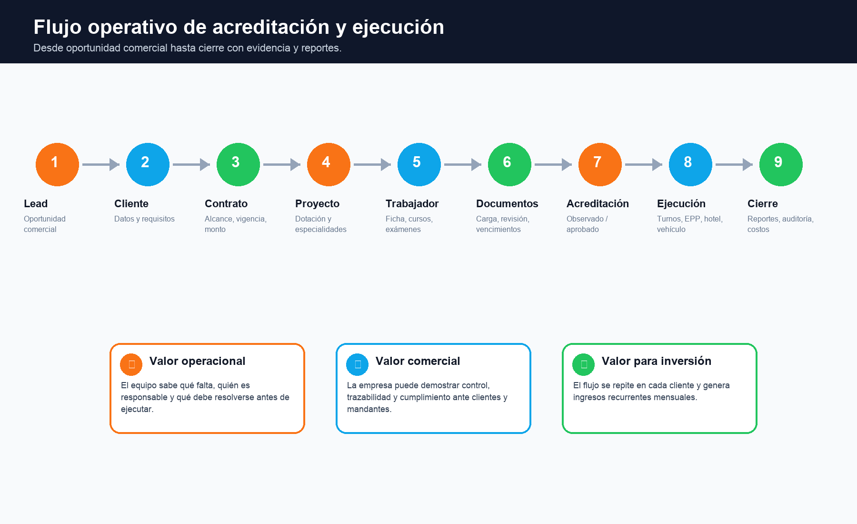
Flujo operativo desde oportunidad comercial hasta cierre con evidencia.
Flujo | Secuencia | Resultado esperado
Empresa a operación | Empresa -> usuarios -> cliente -> contrato -> proyecto -> trabajadores -> documentos -> acreditación -> ejecución -> reporte. | Operación conectada de punta a punta.
Trabajador spot | Buscar -> contactar -> confirmar -> validar documentos -> contrato -> firma -> acreditación -> asignación. | Menor tiempo para armar dotación.
Documento | Cargar -> validar -> observar/corregir -> aprobar -> alertar vencimiento -> conservar historial. | Control documental real, no solo archivo guardado.
Hotel | Crear hotel -> configurar habitaciones -> asignar persona por fecha -> liberar cama -> calcular costo. | Control de ocupación y costos.
Vehículo | Crear activo -> cargar permisos/seguros -> asociar responsable -> alertar vencimientos -> bloquear riesgo. | Operación segura y autorizada.
Incidente | Registrar -> evidenciar -> asignar responsable -> acción correctiva -> cierre -> reporte. | Trazabilidad HSEC/calidad.

5. Dashboard y reportabilidad avanzada
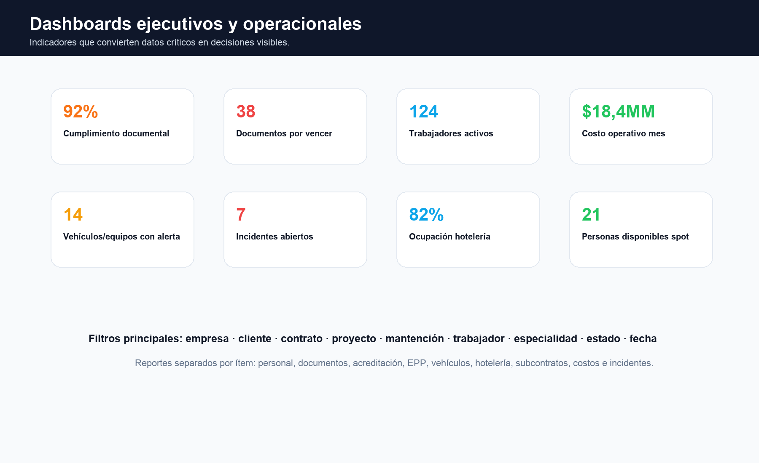
Indicadores sugeridos para una vista ejecutiva y operacional de alto valor.
Reporte | Qué muestra | Valor
Por cliente | Contratos, proyectos, personas, documentos, vencimientos, incidentes y costos. | Control ejecutivo por mandante o cliente.
Por contrato | Vigencia, alcance, dotación, costos, documentos, OC y estado. | Evita operar sin respaldo o fuera de vigencia.
Por proyecto/mantención | Dotación requerida/asignada, especialidades, hotelería, vehículos, EPP y estado de acreditación. | Control operativo de ejecución.
Personal planta | Cargos, turnos, documentos, cursos, exámenes, EPP y vencimientos. | Gestión laboral permanente.
Personal spot | Disponibilidad, historial, requisitos cumplidos, asignaciones y contratos. | Reutilización eficiente de base de talento.
Documentos vencidos | Documentos vencidos y por vencer por tipo, responsable y prioridad. | Prevención de rechazo y riesgo legal.
Costos | Hotelería, EPP, vehículos, arriendos, capacitación y gastos por proyecto. | Rentabilidad y control financiero.
Riesgo subcontratistas | F30, cotizaciones, contratos, OC y documentos vencidos. | Control de terceros y cumplimiento laboral.

6. Arquitectura técnica para producción y escalabilidad total
Para alcanzar escalabilidad real, Domian Nexo debe operar con una arquitectura SaaS cloud. Esto permite múltiples empresas trabajando al mismo tiempo, respaldo de documentos, auditoría robusta, integración con terceros y soporte productivo. La arquitectura no debe depender de localStorage ni de archivos guardados en el navegador.
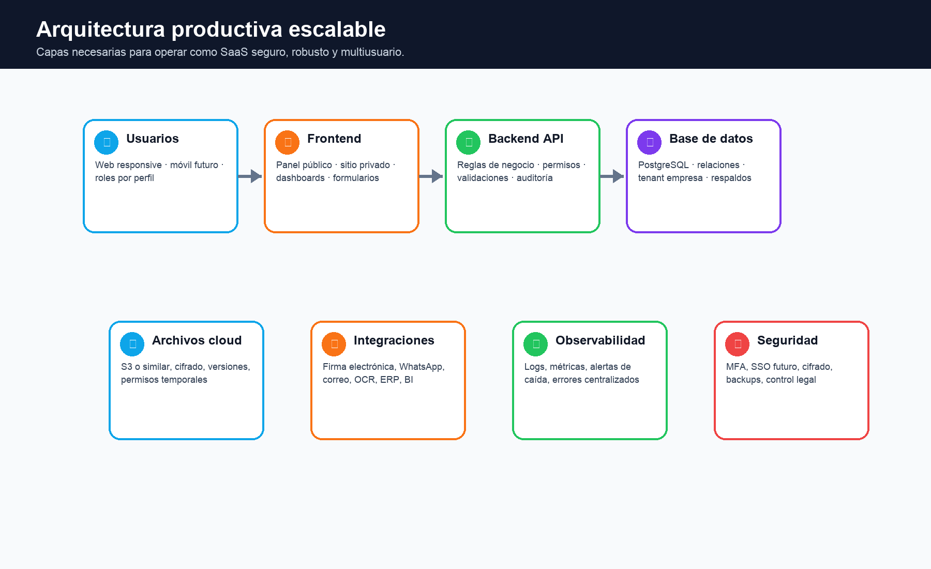
Arquitectura productiva recomendada para operar con clientes reales.
Capa técnica | Recomendación | Escalabilidad que habilita
Frontend | Aplicación web responsive con sitio público y privado. | Acceso desde cualquier computador autorizado.
Backend API | Servicios con reglas de negocio, permisos, validación y auditoría. | Multiusuario, integraciones y control centralizado.
Base de datos | PostgreSQL administrado con modelo multiempresa. | Relaciones consistentes y crecimiento por volumen.
Archivos | S3 o similar con cifrado, versiones y permisos temporales. | Documentos grandes sin saturar navegador.
Autenticación | Login seguro, recuperación, MFA y SSO futuro. | Clientes grandes y control de seguridad.
Auditoría | Bitácora inmutable para cambios críticos. | Trazabilidad contractual y cumplimiento.
Observabilidad | Logs, alertas, monitoreo, métricas y errores centralizados. | Soporte productivo y continuidad operacional.
Backups | Respaldos automáticos y pruebas de restauración. | Confianza para datos críticos.

7. Integraciones futuras y automatización
Las integraciones permiten transformar Domian Nexo desde una plataforma de control a un ecosistema operativo más potente. Cada integración puede ser un módulo premium o parte de planes superiores.
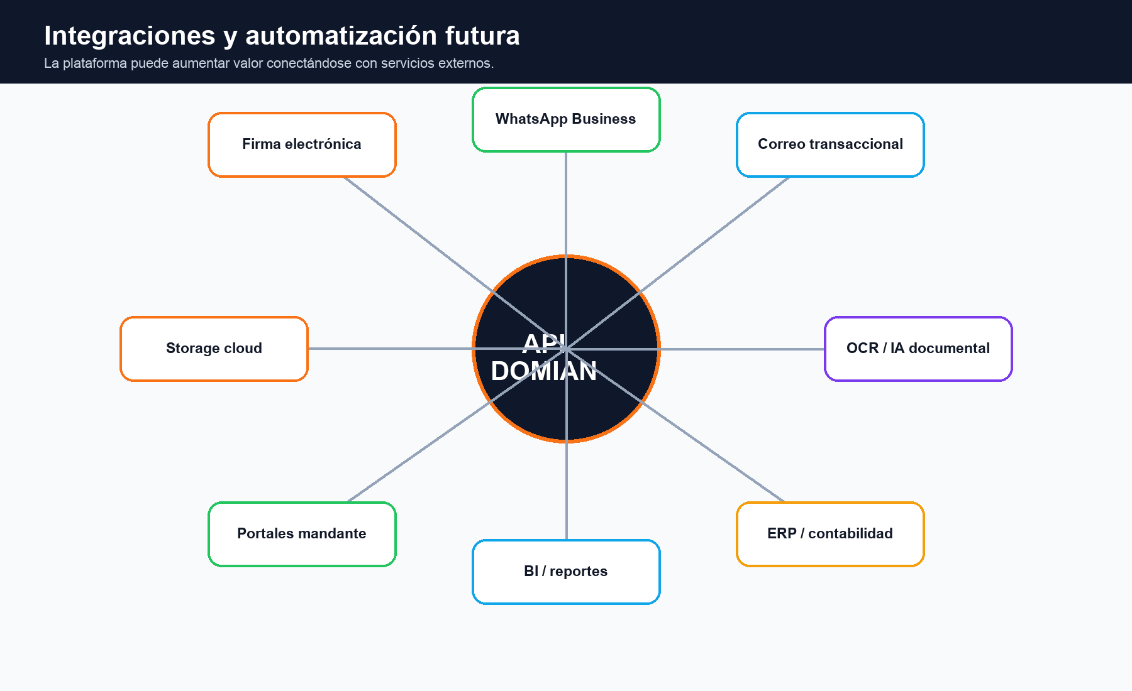
Mapa de integraciones que podrían incorporarse para aumentar valor y diferenciación.
Integración | Uso esperado | Valor comercial
Firma electrónica | Contratos de trabajo, anexos, entregas EPP, conformidades, libros digitales. | Reduce tiempos y agrega trazabilidad legal.
WhatsApp Business API | Convocar personal, solicitar documentos, enviar alertas, grupos por proyecto. | Mejora coordinación con personal spot.
Correo transaccional | Alertas, invitaciones, reportes y notificaciones formales. | Comunicación profesional y trazable.
OCR / IA documental | Leer documentos, detectar fechas, RUT, firma, QR, emisor e inconsistencias. | Módulo premium de acreditación inteligente.
ERP / contabilidad | Costos, OC, contratos, centros de costo y facturación. | Conecta operación con finanzas.
BI / reportes | Dashboard ejecutivo, tendencias y riesgo operacional. | Valor para gerencia y clientes grandes.
Portal mandante | Revisión y aprobación externa de documentos. | Diferenciación y transparencia.
Storage cloud | Documentos, fotos, videos, evidencias y versiones. | Escalabilidad segura de archivos.

8. Gobernanza de datos, seguridad y cumplimiento normativo
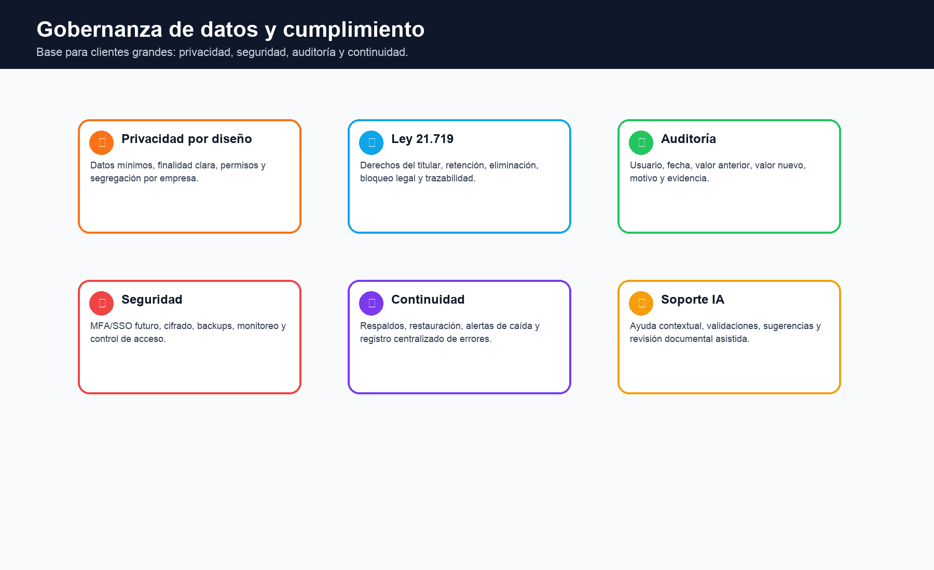
Controles de seguridad y gobernanza necesarios para operar con datos sensibles.
Necesidad | Funcionalidad requerida | Resultado
Privacidad por empresa | Datos aislados por tenant, roles y permisos. | Evita mezcla de información y protege clientes.
Ley 21.719 | Gestión de derechos, finalidad, retención, eliminación y bloqueo legal. | Preparación para nueva exigencia de datos personales.
Documentos sensibles | Cifrado, acceso controlado, historial y versiones. | Protección de contratos, exámenes, documentos laborales y evidencias.
Auditoría | Registro de usuario, fecha, acción, valor anterior/nuevo y motivo. | Trazabilidad real para auditorías.
Autenticación robusta | MFA, SSO futuro, recuperación segura, bloqueo de sesiones. | Seguridad para clientes medianos y grandes.
Continuidad | Backups, monitoreo, alertas de caída y restauración. | Operación confiable en producción.

9. Escalabilidad total que puede lograr Domian Nexo
La escalabilidad de Domian Nexo no depende solo de vender más licencias. El verdadero potencial está en crecer por empresas, trabajadores, módulos, integraciones, industrias, países, volumen documental y servicios premium.
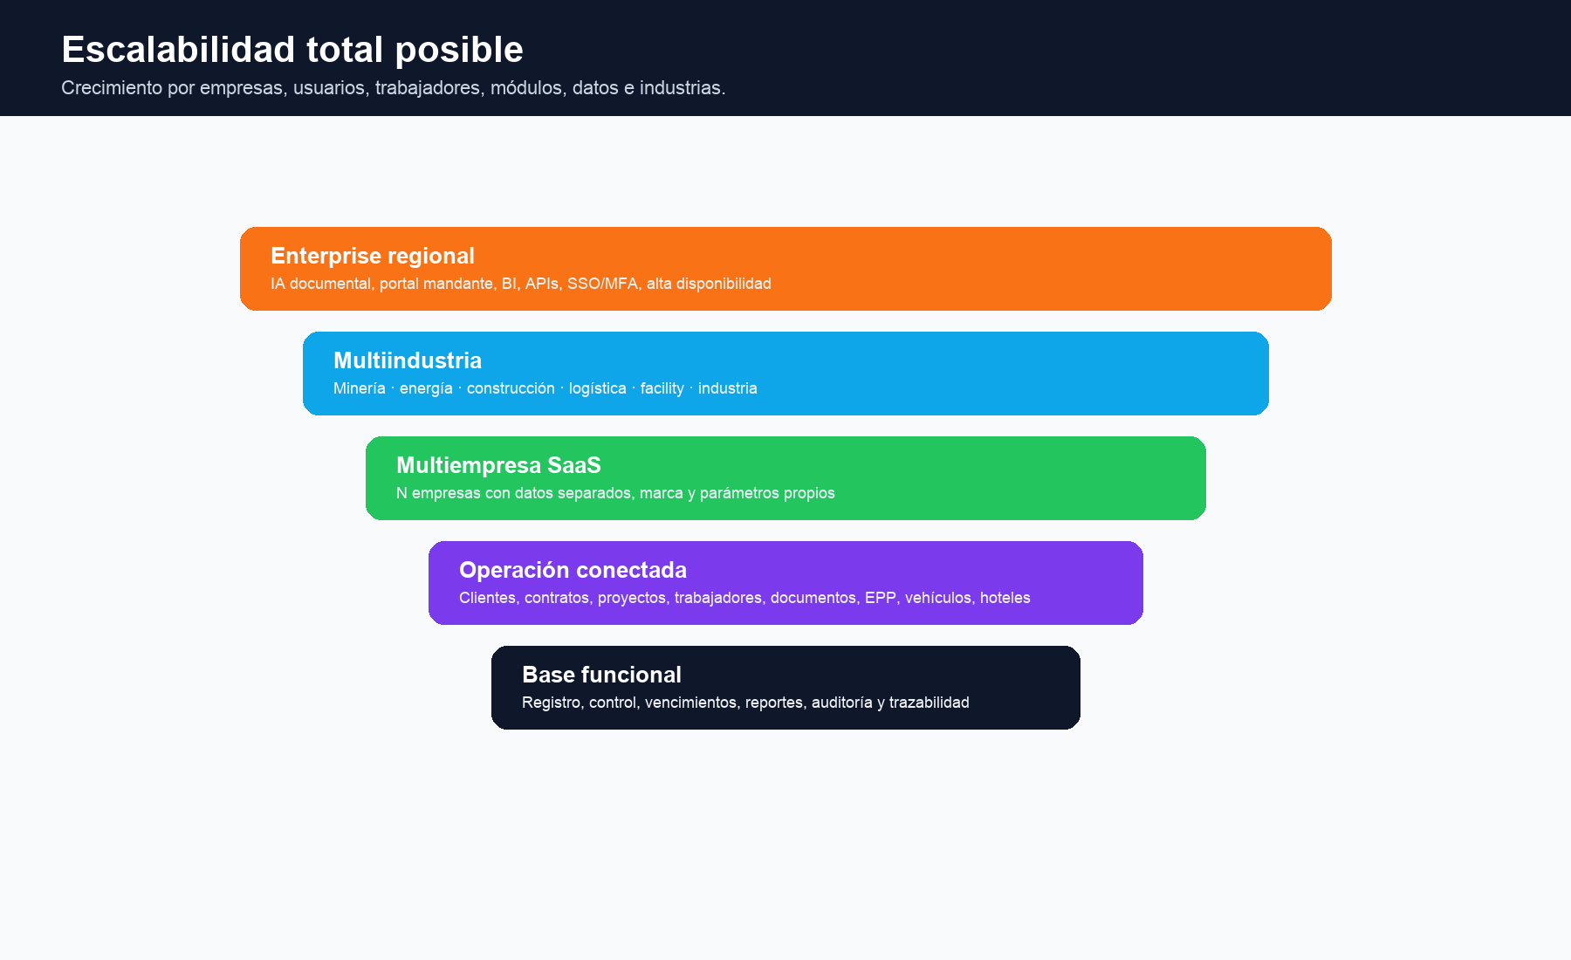
Escalabilidad total posible de Domian Nexo como plataforma SaaS vertical.
Dimensión de escalabilidad | Cómo crece | Ejemplo
Por empresa | Cada cliente nuevo usa su espacio privado. | Empresa A, B, C y N trabajando en paralelo.
Por usuarios | Cada cliente habilita más personas internas. | Gerencia, RRHH, operaciones, HSEC, acreditación, logística.
Por trabajadores | Cobro adicional por trabajador activo/documentado. | 30 incluidos y cobro por trabajador adicional.
Por módulos | Planes Básico, Pro, Full y Enterprise. | Cliente parte con documentos y luego agrega hotelería/vehículos/IA.
Por industria | Misma lógica adaptada a nuevos sectores. | Minería -> energía -> construcción -> logística.
Por país | Localización legal y comercial. | Chile -> Perú -> Colombia -> México.
Por integraciones | Conectores premium. | Firma electrónica, WhatsApp, OCR, ERP, BI.
Por datos históricos | Más documentos y trazabilidad generan permanencia. | El cliente no quiere perder historial cargado.
Por partners | Consultoras y especialistas venden/implementan. | HSEC, OTEC, acreditación, TI, firma electrónica.

10. Industrias y clientes objetivo
Industria | Cliente ideal | Funcionalidades más valiosas | Nivel de prioridad
Minería y contratistas | Empresas de mantenimiento, montaje, servicios spot, transporte, hotelería minera. | Acreditación, documentos, cursos, exámenes, EPP, hotelería, vehículos, turnos. | Muy alto
Mantención industrial | Empresas mecánicas, eléctricas, soldadura, piping, instrumentación. | Proyectos, personal spot, cursos, EPP, vehículos, turnos, reportes. | Muy alto
Energía / utilities | Servicios para plantas, parques solares/eólicos, transmisión, mantenimiento. | Credenciales, permisos, HSEC, documentos, subcontratos, turnos. | Alto
Construcción / montaje | Contratistas generales, subcontratos, obras civiles e industriales. | Subcontratos, EPP, documentos, incidentes, turnos, personal. | Alto
Logística y transporte | Conductores, flota, operadores, servicios a faena. | Vehículos, licencias, seguros, turnos, exámenes, credenciales. | Medio alto
Facility management | Servicios multisede, aseo industrial, seguridad, mantención edificios. | Clientes, contratos, turnos, trabajadores, documentos, reportes. | Medio alto
Consultoras HSEC / acreditación | Empresas que gestionan cumplimiento para terceros. | Acreditación, documentos, auditoría, reportes, portal mandante. | Alto como partner
OTEC y capacitación | Capacitación técnica, seguridad, cursos obligatorios. | Cursos, certificados, vencimientos, trabajadores, reportes. | Medio como partner

11. Valor para inversión y participación
Domian Nexo puede ser atractivo para inversión o participación porque combina un problema operativo real, ingresos recurrentes, expansión por módulos, posibilidad de integraciones premium y crecimiento multiindustria. Además, mientras más datos críticos administra, mayor es la permanencia del cliente.
Factor de inversión | Por qué importa | Cómo se monetiza
Dolor recurrente | El cliente debe controlar vencimientos y documentos todos los meses. | Suscripción mensual.
Operación crítica | La plataforma queda en el centro de RRHH, HSEC, operaciones y acreditación. | Mayor retención y menor salida.
Escalamiento por volumen | Más trabajadores, usuarios, documentos y proyectos. | Cobro por trabajador adicional y plan superior.
Módulos premium | Firma, OCR, WhatsApp, portal mandante, BI. | Upsell y mayor ticket promedio.
Mercado regional | Chile, Perú, Colombia, México y verticales industriales. | Expansión geográfica y partners.
Datos históricos | El historial se vuelve activo del cliente. | Aumenta permanencia y barrera de salida.

12. Roadmap recomendado para llegar a máximo alcance
Periodo | Objetivo técnico | Objetivo comercial | Resultado esperado
0-3 meses | Backend productivo, BD, archivos, login, roles, auditoría y backups. | Pilotos cerrados y demo estable. | Producto vendible con menor riesgo.
3-6 meses | Importación masiva, reportes, alertas, carga documental robusta. | Primeros clientes pagados y casos de éxito. | Validación mercado y feedback real.
6-12 meses | Firma electrónica, WhatsApp, correo, portal mandante inicial. | Planes Pro/Full, partners HSEC y OTEC. | Aumento de ticket promedio.
12-24 meses | OCR, IA documental, BI avanzado, SSO/MFA, APIs. | Clientes medianos/grandes y expansión sectorial. | Diferenciación fuerte y mayor retención.
24-48 meses | Alta disponibilidad, multi-país, localización legal, marketplace partners. | Perú, Colombia, México, canal regional. | Escalabilidad regional.

13. Diferenciadores frente a alternativas
Alternativa actual | Limitación | Diferencia de Domian Nexo
Excel / planillas | Duplicidad, errores, sin permisos, sin trazabilidad fuerte. | Base única, alertas, relaciones y reportes.
Carpetas compartidas | Documentos guardados sin flujo ni estado. | Estados, vencimientos, responsables, auditoría.
WhatsApp | Información desordenada y sin respaldo formal. | Comunicación registrada y asociada a proyectos/personas.
Software genérico RRHH | No conecta acreditación, clientes, proyectos, vehículos, hotelería y EPP. | Diseñado para operación de contratistas y servicios.
Software HSEC aislado | Puede no incluir contratación, hotelería, costos, contratos o personal spot. | Visión integral de operación y cumplimiento.
Desarrollo a medida | Caro, lento y difícil de escalar a muchas empresas. | SaaS modular, replicable y comercializable.

14. Conclusión ejecutiva
Domian Nexo tiene potencial para transformarse en una plataforma SaaS vertical de alto valor para empresas contratistas, industriales y de servicios. La oportunidad está en tomar una necesidad diaria y crítica —controlar personas, documentos, contratos, proyectos, vencimientos y operación— y convertirla en una plataforma privada, segura, trazable y escalable.
La estrategia recomendada es consolidar la arquitectura productiva, validar con clientes piloto, generar casos de éxito, vender inicialmente a contratistas mineras y de mantención industrial, y luego expandir hacia energía, construcción, logística y otros sectores. Con integraciones premium e inteligencia documental, Domian Nexo puede diferenciarse claramente de planillas, carpetas, WhatsApp y software genérico.
La tesis central para inversión o participación es clara: un problema recurrente, clientes con dolor real, ingresos mensuales, expansión por módulos y una plataforma que gana valor mientras más información crítica administra.

15. Referencias de mercado y normativa consideradas
- Ley 20.123 sobre trabajo en régimen de subcontratación.
- Ley 21.719 sobre protección y tratamiento de datos personales en Chile.
- DS 44 sobre gestión preventiva de riesgos laborales.
- DS 132 Reglamento de Seguridad Minera.
- Buenas prácticas de software Contractor Management y EHS: gestión documental, alertas, dashboards, cumplimiento, auditoría y control de contratistas.
- Tendencias SaaS B2B: modelo por plan, trabajador adicional, módulos premium, onboarding, integraciones y expansión regional.

